2.2 Техника и технология повышения нефтеотдачи пластов с использованием гелеообразующих компонентов на основе алюмосиликатов (нефелина)
2.2.1 Сущность метода и механизм вытеснения нефти из неоднородного пласта

В качестве гелеобразующих реагентов могут быть использованы различные химические продукты, часто являющиеся полупродуктами или отходами химических производств. В связи с этим возникает задача выбора более дешевых и доступных химических продуктов для приготовления гелеобразующих композиций, эффективно «работающих» в различных геолого-физических и технологических условиях добычи нефти.
В институте НИИнефтеотдача автором под руководством проф. Фахретдинова Р.Н. была изучена возможность применения для составления гелеобразующих композиций нефелинового концентрата, называемого для краткости «нефелином». В ходе лабораторных экспериментов было установлено, что минеральные кислоты и нефелин, представляющий собой алюмосиликат натрия и калия структуры Nа(К)АlSiO₄, в определенных условиях формируют гелеобразующие композиции с различной вязкостью и временем гелеобразования. Гелеобразующая композиция – это прозрачный, слегка желтоватый раствор исходной вязкостью 1,6-2,5 мПа.с, который превращается в гелеобразную массу вязкостью до 20-200 мПа.с. Время застывания геля составляло 5-25 ч и более в зависимости от состава композиции.
Основным преимуществом нефелина, используемого в качестве гелеобразующего материала, является дешевизна, наличие достаточно больших ресурсов для крупномасштабного применения в сочетании с возможностью управления процессами гелеобразования в пористой среде.
Нефелиновый концентрат получают путем флотационного обогащения отходов апатитового производства и применяют в промышленности строительных материалов, алюминиевой промышленности и других областях народного хозяйства. По внешнему виду нефелин представляет собой серый порошок. В состав концентрата входят: А1₂O₃ - 28%; SiO₂ - 42,8%; Nа₂О -12,1%, СаО - 2,3% и К₂О - 7,5%. Гелеобразующие композиции получают путем растворения при перемешивании нефелина в растворе соляной кислоты, приготовленной на пресной или минерализованной попутной пластовой воде. Способность к гелеобразованию определяется содержанием оксидов кремния и алюминия, которые при растворении в соляной кислоте образуют гелеобра-зующие композиции, способные взаимно коагулировать, образуя гели, состоящие из аморфных положительно заряженных оксидов алюминия и отрицательно заряженных поликремниевых кислот, расположенных в определенных соотношениях.
При контакте нефелина с соляной кислотой происходит взаимодействие, описываемое уравнением [2.1]:
Nа₂O*К₂О*А1₂О₃*2SiO₂ =10НС1 + nН₂О →
→ 2NаС1 + 2КС1 + 2А1С1₃2Н₂О + 2SiO₂(n-2)Н₂О (2.1)
При этом образуются гидрогели кремнезема и алюминия, а также хлориды К, Nа, А1. В процессе участвуют соли Са, Мg, присутствующие в нефелиновом концентрате и воде.
Процесс растворения нефелина в соляной кислоте происходит в избытке кислоты с образованием монокремниевой кислоты и гидроксида алюминия, хлоридов натрия и калия. Процесс идет при комнатой температуре с выделением некоторого количества тепла. Последующее образование геля происходит путем агрегации с образованием в зоне областей трехмерных полимерных сеток. Такие области микрогеля продолжают увеличиваться, потребляя кремнезем из золя до тех пор, пока твердый микрогель не займет примерно половину всего объема. При этом вязкость становится очень большой и золь достигает «точки геля». Максимальная по времени устойчивость золей с наиболее продолжительным периодом гелеобразования наблюдается при рН= 1,5-3.
При взаимодействии нефелинового кон-
центрата и раствора соляной кислоты происходит образование коллоидных
частиц кремнезема и гидроокиси алюминия по схеме:

H⁺Cl⁻
Nа₂O*К₂О*А1₂О₃* 2SiO₂ {[SiO₂]_{m}* nSiO₃⁻ +2(n-x) H⁺ } ^{2X-} +2H⁺ +
H⁺OH⁻

+ {[Al(OH)₃]_{m}*nAl^{3X+} + 3(n-x) Cl⁻}^{3X+} + 3Cl⁻ + Na⁺ + K⁺ (2.2)

Схема строения мицелл кремнезема и гидроокиси алюминия изобра-
жена на рис. 2.1. Коллоидная частица, называемая мицеллой, состоит из
трех основных частей: ядра, адсорбционного слоя и диффузионного слоя.
Ядро мицеллы кремнезема представляет собой кристаллик, состоящий из не-
которого числа m молекул SiO₂. Ядро мицеллы гидроокиси алюминия состо-
ит из m молекул А1(ОН)₃. На поверхности ядра мицеллы адсорбируются из
раствора преимущественно те ионы, которые входят в кристаллическую ре-
шетку вещества, образующего ядро, и в растворе содержатся в избытке. На
поверхности ядра мицеллы кремнезема адсорбируются ионы SiO₂²⁻, а на ядре
мицеллы гидроокиси алюминия ионы А1³⁺. Эти ионы сообщают поверхности
ядра определенный заряд и являются потенциал образующими. Наряду с по-тенциалобразующими ионами в адсорбционный слой мицеллы попадают молекулы растворителя или других веществ, присутствующих в растворе и некоторое количество соответствующих противоионов. Остальная часть противоионов располагается в диффузионном слое. В адсорбционном слое мицеллы кремнезема находятся катионы Н⁺, в диффузионном слое находятся катионы Н⁺, К⁺, Ка⁺, Са²⁺, Мg²⁺. В адсорбционный слой мицеллы гидроокиси алюминия входят анионы Сl⁻, а в диффузионный слой - анионы Сl⁻, ОН⁻, SО₄²⁻, СО₃²⁻ и др.

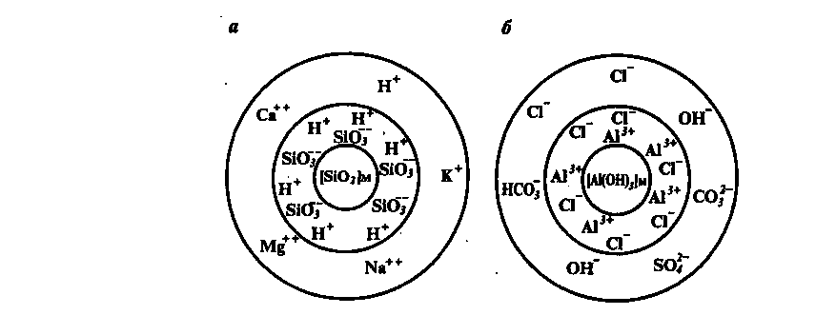
Рис. 2.1 Схема строения мицелл кремнезема и гидроокиси алюминия
Ксерогель фракции из 100 молекул SiO₂ и А1₂О₃ 76 составляет SiO₂ и 24 А1₂О₃. Положительно заряженный золь гидроокиси алюминия и отрицательно заряженный золь кремнезема взаимно коагулируют. При концентрации более 1% первичные частицы конденсируются вместе, образуя очень открытую, но вместе с тем непрерывную, распространяющуюся по всей среде структуру. Конденсация происходит с образованием связей Si-О-Si. Затем разветвленные цепочки соединяются в сетки, распространяющиеся, в конце концов, на всю жидкую среду. Среда захватывается сеткой как губкой, т.е. полностью иммобилизируется, благодаря чему система теряет текучесть и переходит в гель. Гелеобразующие композиции могут быть получены и при взаимодействии нефелина с другими сильными минеральными кислотами, таких как: серная, азотная и др.

2.2.2 Способы и технические средства для приготовления и закачки в пласт гелеобразующей композиции на основе нефелина и соляной кислоты

Исходными реагентами для получения гелеобразующей композиции является нефелиновый концентрат (ТУ 113-12-54-89), техническая соляная кислота (ГОСТ 3118-77) и вода пресная или закачиваемая в системе ППД. При приготовлении рабочих растворов соляной кислоты рекомендуется использовать стандартные ингибиторы коррозии, предназначенные для проведения соляно-кислотных обработок скважин.
Очевидно, что технологическая и экономическая эффективность применения гелеобразующих композиций на основе нефелина и соляной кислоты зависит от объема закачиваемого раствора на единицу толщины пласта. Увеличение объемов закачки связано с удорожанием обработки скважин, а уменьшение может не дать желаемых результатов. Поэтому следует предположить, что существует некоторое оптимальное значение удельных объемов закачки гелеобразующих растворов как для нагнетательных, так и для добывающих скважин. Определение этого важного параметра технологии процесса теоретическим путем или в лабораторных условиях не представляется возможным. Поэтому одной из важных задач промысловых экспериментов является оценка оптимальных объемов закачки гелеобразующих растворов в различных геолого-физических и технологических условиях. В связи с этим не первоочередных объектах объем рабочих растворов соответствующих концентраций предварительно устанавливается из расчета 5-10 м³ на 1 м перфорированной толщины пласта и уточняется, исходя из заданного радиуса распространения образуемой оторочки в пласте. Приготовление раствора композиции производится в емкостях 15-30 м³ на специализированной базе НГДУ или непосредственно у скважины.
Для приготовления и закачки в пласт композиции необходимо использовать кислотостойкие емкости и насосные агрегаты. В наших экспериментах использовались следующие передвижные агрегаты и технические средства: 1) цементировочные агрегаты ЦА-320; 2) кислотовоз; 3) смеситель; 4) емкости для приготовления гелеобразующей композиции.
Технологическая схема размещения агрегатов и технических средств при закачке растворов композиции на основе нефелина и соляной кислоты представлена на рис. 2.2. Нефелиновый концентрат и вода подаются в емкость 5 для приготовления водного раствора нефелина. Объем воды определяется предусмотренной концентрацией соляной кислоты, необходимой для получения гелеобразующей системы. Для определения объемов исходных реагентов и воды можно воспользоваться расчетными данными, представленными в табл. 4.19.
Рис. 2.2 Схема приготовления гелеобразующего состава на основе нефелина и соляной кислоты
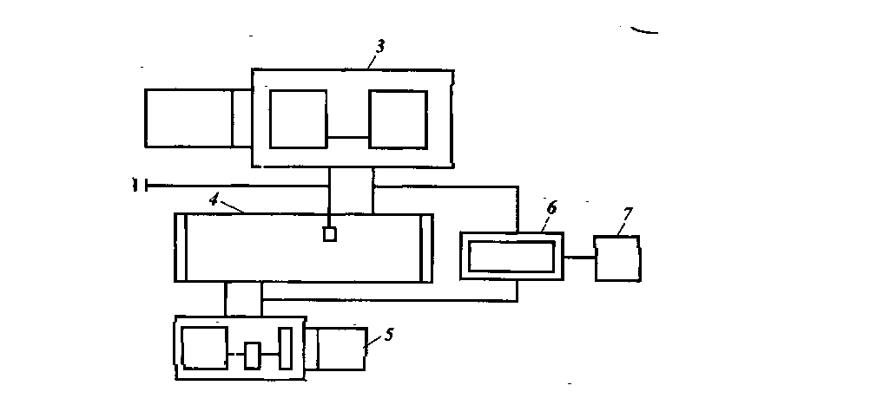

Раствор соляной кислоты набирается в емкость 4 агрегата ЦА-320 и с его помощью подается одновременно с нефелином, поступающим с цементировочного агрегата 7 в смеситель 6, представляющий собой эжектор для приготовления цементных растворов. Агрегат ЦА-320 перемешивает раствор в емкости. Из смесителя водокислотно-нефелиновая система поступает в емкость 4, где происходит взаимодействие между нефелином и кислотой, в результате чего получается гелеобразующая композиция. Необходимое время взаимодействия нефелина и раствора соляной кислоты составляет 50-60 мин. В процессе взаимодействия реагентов должно производиться перемешивание раствора путем циркуляции его в емкости 4 с помощью агрегата 5. Готовый раствор закачивается в скважину с помощью агрегата ЦА-320 при постоянном контроле за давлением нагнетания.

Таблица 4.20
Соотношение соляной кислоты и воды для приготовления гелеобразующей композиции на основе нефелина
Концентрация исходной соляной кислоты, %масс. |  | 20 |  |  | 26 |  |  | 30
Концентраця соляной кислоты композиции, % масс. |  | 9 | 8 | 7 | 9 | 8 | 7 | 9 | 8 | 7
Соотношение соляная кислота/вода |  | 1/1,22 | 1/1,50 | 1/1,86 | 1/1,89 | 1/2,25 | 1/2,71 | 1/2,33 | 1/2,75 | 1/3,29
Объем ёмко-  сти 25 м³ | НС1, м³ | 10,0 | 9,0 | 8,0 | 7,5 | 7,0 | 6,0 | 6,5 | 6,0 | 5,0
Объем ёмко-  сти 25 м³ | Плас-товая вода, м³ | 12,0 | 13,0 | 14,0 | 14,5 | 15,0 | 16,0 | 15,1 | 16,0 | 17,0
Объем ёмко-  сти 50 м³ | НС1, м³ | 18 | 16 | 14 | 14 | 12 | 11 | 12 | 11 | 9
Объем ёмко-  сти 50 м³ | Плас-товая вода, м³ | 22 | 24 | 26 | 26 | 28 | 29 | 28 | 29 | 31

Перед закачкой гелеобразующей композиции скважина проверяется на герметичность опрессовкой, производится промывка закачиваемой водой для удаления грязи из ствола скважины. Производится обвязка наземного оборудования, опрессовка его на полуторакратное ожидаемое рабочее давление.
Выполняются термометрические и дебитометрические исследования, позволяющие построить профили приемистости вскрытого интервала пласта.
Для предварительной очистки призабойной зоны пласта и некоторого увеличения приемистости скважины при необходимости возможна закачка в пласт 8-10 м³ 3-5%-ного раствора соляной кислоты за сутки до нагнетания гелеобразующей композиции. После закачивания расчетного объема гелеобразующего раствора в скважину и продавливания его в пласт на заданную глубину водой устье нагнетательной скважины перекрывается, скважина останавливается на время, необходимое для загеливания в пластовых условиях. Через трое суток скважина переводится под закачку с помощью агрегата ЦА-320, посредством чего обеспечивается постепенный переход на установившийся режим работы скважины. После выхода скважины на установившийся режим, она переводится под закачку от КНС. При проведении работ в осенне-зимнее время при температуре окружающего воздуха ниже 10°С раствор соляной кислоты необходимо предварительно нагревать до 28-30°С с помощью парового нагревателя.
Контроль за качеством и концентрацией закачиваемого в пласт раствора осуществляется путем отбора и анализа проб из емкости в процессе приготовления методом тонкослойной хроматографии, разработанной для данной технологии. В процессе приготовления и закачивания гелеобразующего раствора возникает необходимость контроля за концентрацией кремния в растворе. В связи с этим был предложен способ определения концентрации кремния в водном растворе соляной кислоты, основанный на использовании калибровочного графика «концентрация SiО₂ - оптическая плотность раствора». Задача сводилась к разработке методики определения концентрации кремния в гелевой композиции, содержащегося в виде моно- и поликремниевой кислоты. Был предложен и использован колориметрический метод определения кремния и кремниевой кислоты в гелевой системе. Основным преимуществом колориметрического метода определения по сравнению с более известными весовыми и объемными методами является точность определения исходных реагентов, быстрота и отсутствие влияния флюидов на результаты.
Для построения калибровочного графика необходимо выполнить следующие рабочие операции:
- сплавить 5 мл оксида кремния с 1 г карбоната натрия в платиновом тигле при температуре 85-90°С в течение 10 мин, далее перевести в рабочий раствор;
- отобрать в мерные колбы пипеткой различные объемы (2, 5, 10, 15 и 20 см³) стандартного раствора, приготовить раствор для определения оптической плотности.
Для повышения точности для каждой точки отбирают 2-3 аликвотные части, а измерения оптической плотности проводят 3-4 раза и за окончательный результат берут их среднее значение. По полученным данным строят калибровочный график, откладывая на оси абсцисс - содержание кремния, на оси ординат - оптическую плотность раствора. Калибровочный график приведен на рис. 4.75.
Содержание кремния в анализируемой пробе определяют по калибровочному графику по формуле:

α V_{мк} 100
G_{к} = %
g V_{алик}
где α- масса кремния, найденного по графику, мкг; V_{мк} - объем мерной колбы для растворения навески, см³; g - масса навески, мкг; V_{алик}- объем аликвоты для приготовления комплекса, см³.
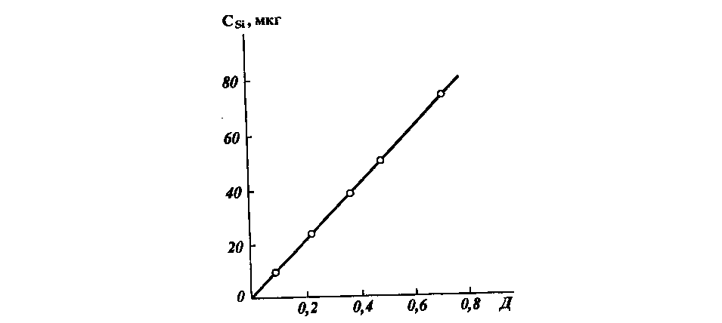

Рис. 4.75. Калибровочный график для определения содержания кремния на фотоэлектроколориметре КФК-2

При закачке гелеобразующих композиций в водонагнетательные скважины возможны осложнения в связи со значительным уменьшением приемистости. В связи с этим путем проведения дополнительных измерений и лабораторных экспериментов для восстановления приемистости скважины был предложен ряд реагентов: закачиваемая вода и слабый раствор соляной кислоты или слабощелочной раствор дистиллерной жидкости для промывки скважины от остатков гелеобразующей композиции. Для растворения композиции могут быть использованы слабые 0,2-0,5% масс. растворы щелочи, применение которых в результате увеличения рН среды превращает гель поликремневых кислот в натриевую соль кремневой кислоты - обычное жидкое стекло. В этом случае получается более подвижная форма той же кремневой кислоты. Если эти мероприятия не дают эффекта, может быть применен бифторид аммония. Этот реагент при контакте с гелем поликремневых кислот дает прозрачный раствор, содержащий фтористый кремний. В результате данной обработки может быть полностью разрушен гель во всем объеме, т.к. образуется новое водорастворимое соединение. Для обработки требуется незначительная концентрация реагента. Таким образом, для восстановления приемистости скважины возможны следующие операции:
1) очистка забоя от остатков композиции методом обратной промывки водой с применением кислотных ванн 10%-ным раствором соляной кислоты с последующей двукратной декомпрессией;
2) последовательное нагнетание закачиваемой воды до полного заполнения затрубного пространства и 4-5 м³ 0,2-0,5% масс. раствора каустической соды (гидроокиси натрия). Выдержка на реагирование в течение 15-20 мин. Последующее вытеснение закачиваемой водой.

